Внеклассное занятие

*по правилам дорожного*

*движения*

в 3 классе

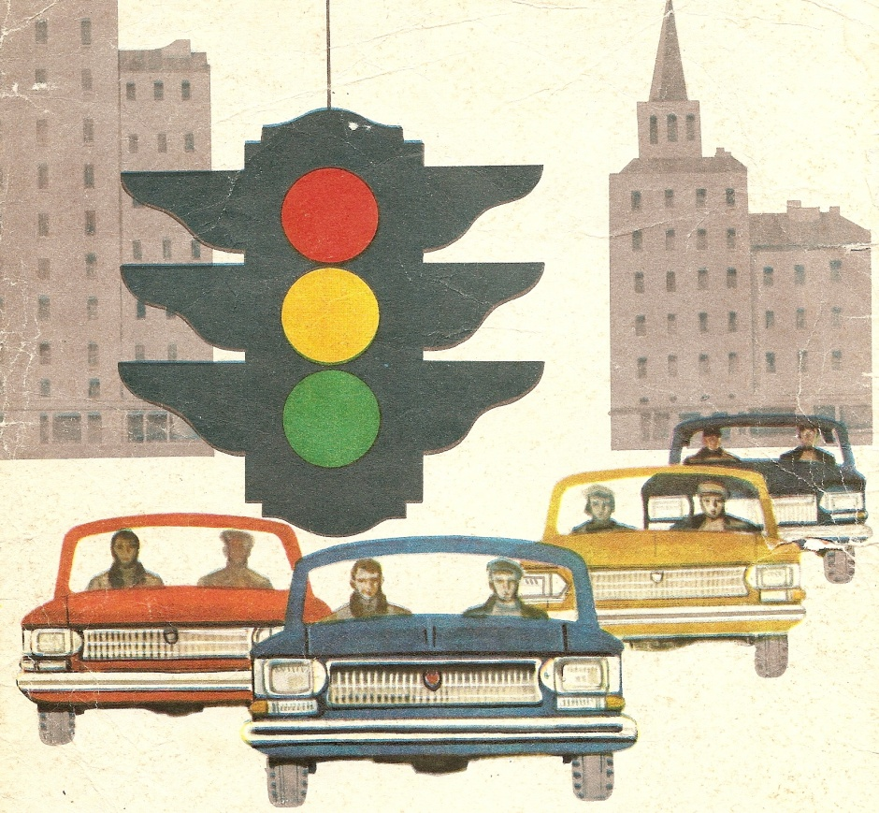

Учитель 1 категории

МБУ лицей №67

Полякова И.М.

Тема: *Всем без исключения о правилах движения*

Цели:

- закреплять знания правил дорожного движения;

- уметь определять дорожные знаки;

- выделять отличительные особенности внешнего вида знаков и их назначение.

Оборудование:

- сюжетные картинки по ПДД;

- карточки со словами для эстафеты;

- музыкальное оформление;

- грамоты для награждения.

***Ход урока:***

1. **Оргмомент. Сообщение темы, целей занятия.**

**Представление жюри.**

Всем, кто любит погулять,

Всем без исключения,

Нужно помнить, нужно знать

**А з б у к у д в и ж е н и я.**

**2. Соревнование.**

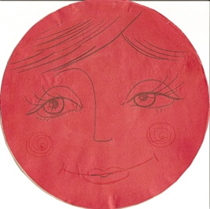Команды – ряды. Выбор капитана. Выбор названия. (Капитаны выбирают кружки по цветам: красный, жёлтый, зелёный).

*а) «Вспомним историю» (вопрос – ответ)*

1683г.- Указ Петра I о правилах движения.

Дополнительное очко:

- Кто вспомнит число и месяц? (3 октября)

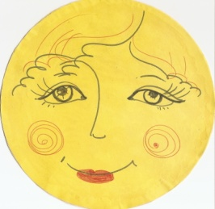1784г. - Первым в России водительские права получил извозчик Иван Иванов.

1868г. – В Лондоне, столице Англии, установлен светофор.

Дополнительное очко:

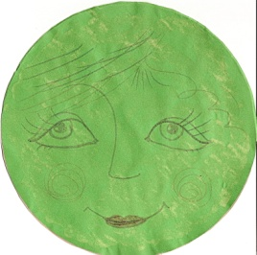 - Что означает слово «светофор»? (Носитель света).

- Каким был первый светофор? (Газовый фонарь. С помощью ручного привода в нём менялись красные и зелёные стёкла).

1914г. – В США первый электрический светофор.

1929г. – В Москве установлен светофор.

Дополнительное очко:

- Где именно? На пересечении каких улиц? (На углу улиц Петровки и Кузнецкого моста).

1947г. – Светофор установлен в Самаре.

Разгадайте ребус:

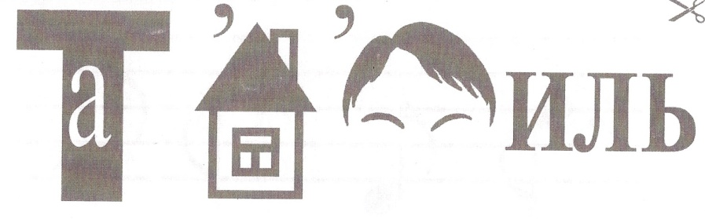

- Что означает слово «автомобиль» в переводе с латинского языка? (Самодвижущийся).

Сейчас мы не можем представить жизнь без автомобилей. Наверняка каждый из нас мечтает когда-нибудь иметь свой. Давайте закроем глаза и помечтаем. И в это время послушаем интересные факты из истории первых автомобилистов…

Фермеры ругали первых автомобилистов. Они говорили, что из – за шума автомобилей коровы будут убегать с пастбищ, перестанут давать молоко, куры не смогут нести яйца, воздух будет отравлен, птицы улетят в далёкие края, огнеопасные автомобили спалят дома. Автомобилистов называли бандитами и «давителями», советовали сажать их в тюрьму.

1888г. – Первый в мире автомобильный пробег.

Дополнительное очко:

- Чей автомобиль участвовал? (Карла Бенца).

- Кто был за рулём? (Его жена Берта).

1978г. – Появились единые правила дорожного движения.

Но ПДД всё время совершенствуются. Когда же внесены и начали действовать последние изменения и дополнения в ПДД?

1. **Физкультминутка.**

Проводится в виде игры «Красный, жёлтый, зелёный».

*б) Работа по картинкам.*

- Объясните, какое правило надо соблюдать. Сформулируйте его чётко, правильно, ясно. Капитаны выбирают картинку.

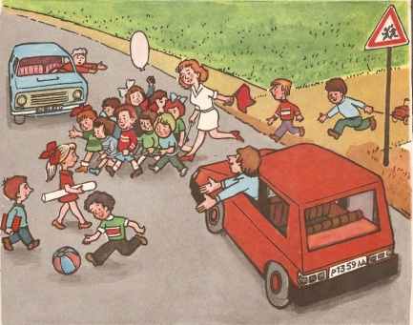 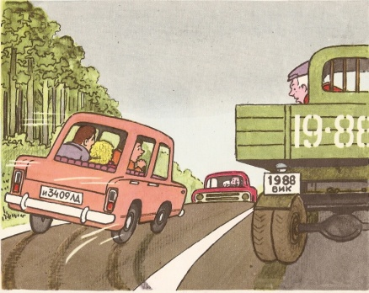 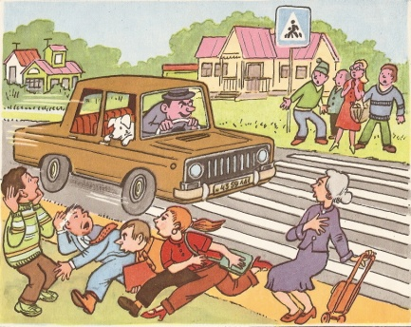

Команды совещаются, отвечает 1 человек от группы.

*в) Эстафета.*

Тро… … ейбус экск…ватор д…рога

А…томобиль ж…лтый в…круг

К…мбайн ра… …тояние зап…д

…бгон адр…с а…тобус

Сев…р справ… велос…пед

М…шина м…тро па… … ажир

Слев… в…сток с…мафор

Быстр… налев… в…гон

Сам…свал ул…ца направ…

**4. Подведение итогов. Слово жюри. Награждение.**

Заключительное слово учителя:

- Будьте здоровыми, умными. Не забывайте о правилах дорожного движения, всегда соблюдайте их, помогайте пожилым и младшим переходить дорогу, ведите себя вежливо в общественном транспорте, уступайте места старшим.

**По городу, по улице не ходят просто так,**

**Когда не знаешь правила, легко попасть впросак.**

**Есть сигналы светофора,**

**Подчиняйтесь им без спора!**

**Если нет светофора,**

**Сам свой путь определи.**

**Погляди сперва налево,**

**Потом направо погляди!**

**Щадите здоровье,**

**Жизнь щадите**

**И за движением следите!**

**Всем спасибо за работу !!!**